Муниципальное бюджетное общеобразовательное учреждение
основная общеобразовательная школа № 19 им.М.Н.Полевика х.Красного

Классный час:
«Школьникам о здоровом питании.»

Учитель :
Николаенко Анна Ивановна

2022 год

Цель: формировать у обучающихся представления о здоровом питании, о значении питания для человека.
Задачи:
- создать условия для формирования устойчивых навыков здорового образа жизни, гигиены питания, принципов безопасного и здорового питания.
- совместно с учащимися сформулировать правила здорового питания.
- содействовать формированию умения выбирать продукты, полезные для здоровья.
- расширять кругозор учащихся
- воспитывать ответственное отношение учащихся к своему здоровью
- развивать умения правильно питаться;
Оформление:
Высказывания:
- "Здоровье - это единственная драгоценность". Монтень
- рисунок пирамиды.
Ход классного часа

1. Организационный момент
Рано утром просыпайся,
Себе и людям улыбайся,
Ты зарядкой занимайся,
Обливайся, вытирайся,
Всегда правильно питайся,
В школу смело отправляйся.

2. Эмоциональный настрой на мероприятие
Учитель: «Посмотрите на меня, друг на друга. Улыбнитесь и пожелайте друг другу успехов».
- Ребята, как вы думаете, что на свете всего дороже, что нельзя купить ни за какие деньги? Верно, это - здоровье.
- Наше здоровье - самое ценное, что у нас есть. На всю жизнь, человеку дается только один организм. Если человек небрежно обращается с какими-то предметами, их можно заменить, но заменить свой организм мы не можем. Многие болезни - всего лишь результат неправильного образа жизни.

3. Составляющие здоровья
- Ребята, а что значит быть здоровым? (высказывания детей)
- А из чего же, по вашему мнению, складывается здоровый образ жизни человека?

правильное питание
Здоровый образ
жизни
положительные эмоции

закаливание
соблюдение правил режим дня гигиены
движение

- О своем здоровье люди думали еще в древности. Древние греки, например, мало болели и долго жили! От чего же им так везло? Пищу ели растительную, мяса употребляли мало, табака не знали, вино пили разбавленным, много двигались. В школе полдня занимались наукой, полдня физкультурой.
Подтверждение этих слов можно найти и в пословицах, которые сложены русским народом. Предлагаю вам сейчас поработать в группах и подобрать к каждому пункту подходящую пословицу. (У каждой группы пословицы состоят из двух половинок, детям нужно составить пословицу правильно и соотнести ее с пунктами на доске)
- В здоровом теле, | здоровый дух
- Быстрого и ловкого | болезнь не догонит
- К слабому и болезнь | пристает
- Поработал | отдохни
- Любящий чистоту | будет здоровым
- Ради крепкого здоровья | мойте руки чаще
- Когда я ем | я глух и нем
- Куришь, бездельничаешь и пьешь | от хворобы не уйдешь
- В доме, где свежий воздух и солнечный свет | врач не надобен
- Вечерние прогулки полезны | они удаляют от болезни
- Двигайся больше | проживешь дольше
- Доброе дело | питает и разум, и тело
- Добрым быть | долго жить
- Затхлый воздух и грязная вода | для здоровья беда

4. Правила здорового питания
- Видите, как много нам с вами нужно выполнять, чтобы быть здоровыми. Но сегодня мы обратимся только к одной из составляющих здорового образа жизни - правильному питанию.
Школьный возраст - очень ответственный период жизни. Это время, когда происходит сложная перестройка организма. Учеба в школе существенно увеличивает физическую и эмоциональную нагрузку на организм, которому приходится расходовать много энергии, а единственным источником энергии человека является пища. Поэтому от того, как питается человек, соблюдает ли он режим питания, во многом зависит его здоровье. Знаете ли вы, что многие болезни людей - всего лишь результат неправильного питания. Можно сохранить здоровье, если следить за характером питания. Качество жизни можно улучшить благодаря здоровому питанию.
- Что такое каша?
Словарь Ожёгова, толковый словарь русского языка.
Каша – кушанье из сваренной или запаренной крупы.
Толковый словарь Даля.
Каша – густоватая пища, крупа варёная на воде или молоке.
Одно из любимых российских блюд – каша. Она наравне со щами стала чуть ли не нашим национальным символом: Щи да каша – пища наша! Кашу подавали даже князьям на пирах. В старорусском языке слово каша означало тоже, что и пир. Специальные каши варились в честь любого знаменательного события. Она была обязательным угощением на свадебном пиру. При рождении ребёнка тоже готовилась каша.
У русских князей существовал обычай – в знак примирения с врагом сварить кашу. Без каши мирный договор считался недействительным. С тех пор про несговорчивых людей так и говорят «С ним кашу не сваришь»
На Руси варили огромное количество каш. Их делили на жидкие, рассыпчатые и каши-размазни. Особенным уважением в России пользовались жидкие каши, заменявшие супы. В них добавляли рыбу, мясо, горох, обязательно лук, зелень и коренья. Заправляли каши салом и бараньим жиром. Крутые каши (рассыпчатые) ели с маслом. Заправляли каши и жареными грибами с луком, крутыми вареными яйцами. Каши-размазни готовили из белых круп, манной или рисовой, на молоке и варили их только для детишек. Поэтому щедро сдабривали сахаром, мёдом, добавляли варенье, сухие и свежие ягоды.
Учитель.
- Каши содержат питательные вещества и легко усваиваются именно утром, когда человек просыпается. Значит, их полезно есть именно на завтрак.
Все каши меньше всего накапливают вредных веществ.
Учитель.
- Отгадайте, что это за каша.
Черна, мала крошка,
А пользы в ней много.
В воде поварят,
Кто съест - похвалит. Что это? ( гречка)
- Ну конечно, это гречка! Именно о ней говорили в русском народе: «Гречневая каша- матушка наша»
- Почему ребята так говорили? (ответ детей).
Эта народная пословица восхваляет гречневую кашу, которая и в старину на Руси наравне со щами и ржаным хлебом считалась основой богатырского здоровья.
- Из чего получают гречневую крупу?
Гречневую крупу получают из гречихи.
Ученик.
Гречневая каша для нас символ повседневности, а во всем мире ее считают, чуть ли не элитным продуктом. Ее очень сложно выращивать и обрабатывать – она относится к продуктам здорового питания.
Гречиха была излюбленной культурой у славян. Есть русская народная сказка «Крупеничка», в которой описано сказочное происхождение этой культуры. В старину, во время посева гречихи, пели песенку:
Крупеничка, красная девица,
Кормилка ты наша, радость сердца.
Цвети, выцветай, молодейся.
Мудрее, курчавее завейся.
Будь всем добрым людям на угоду.
Во время посева,13 июня, в день Гречишницы, всякого странника угощали кашей досыта. Странники ели да похваливали и желали, чтоб посев был счастливый, чтоб гречи уродилось на полях видимо – невидимо.
Гречневая каша одна из самых полезных, потому что в гречневой крупе много растительных белков, жиров, углеводов, но самое главное то, что в ней много железа, которое необходимо людям, страдающим малокровием.
Витаминами полна,
Гречневая каша – матушка наша,
Если скушаешь ее,
То захочется еще,
Витаминов в ней навалом.
Я их перечислю:
Фосфор, калий и железо и особые белки
Все полезны и важны,
Для здоровья нам нужны.
- Что же есть в пище такого, без чего невозможно жить? Об этом нам расскажут Цветные человечки. (на доске расположены цветные человечки)
«Цветные человечки»
Учитель (представляет гостей).
Белый цвет – белки, они – строители. (показывает на белого человечка)
Чтобы вырасти ребенок мог,
В пище должен быть белок.
Белки.
Он в яйце, конечно, есть,
В твороге его не счесть,
В молоке и мясе тоже
Есть он.
И тебе поможет.
Учитель Оранжевый цвет – углеводы.
Фрукты, овощи и крупы –
Удивительная группа.
Углеводы. Нам тепло и в непогоду
Поставляют углеводы.
Нам клетчатку посылают,
Витамины добавляют
И энергией питают.
Учитель Желтый цвет – жиры.
Жир, что в пище мы едим,
Очень нам необходим.
Жиры.
Сохраняет температуру
И влияет на фигуру,
Защищает от мороза.
Учитель Зеленый цвет – витамины. Их двадцать.
Витамины.
Мы столько радости несем,
От болезни и простуды
Всех детей мы бережем.

Вывод: Кушать нужно разнообразную пищу, чтобы получать необходимое количество белков, жиров, углеводов, витаминов.
А сейчас я вам предлагаю разобрать наш школьный обед на белки, жиры, углеводы и витамины

6. Заключительная часть. Подведение итогов
Вы видите ПИРАМИДУ ПИТАНИЯ, рекомендованную Всемирной Организацией здравоохранения. Давайте посмотрим, из чего она состоит (демонстрация интерактивной Пирамиды питания).
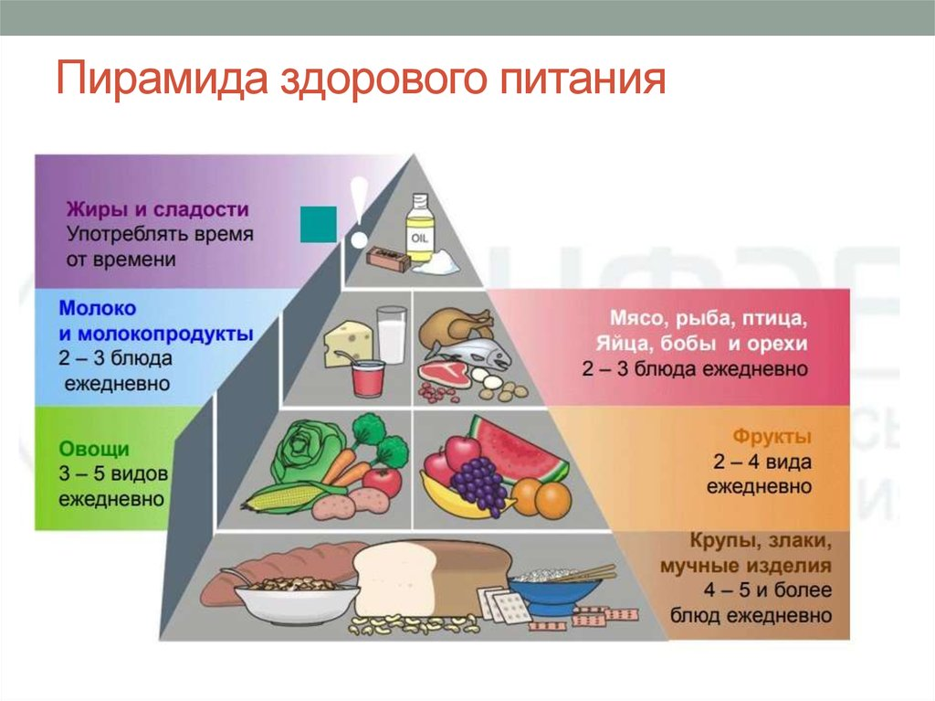

Учитель показывает на каждый ярус пирамиды, дети называют, какие продукты питания нарисованы на каждом ярусе пирамиды.
- Медики представили «Пирамиду питания» в виде треугольника, разделённого горизонтально на 4 части. В основании пирамиды нарисованы крупы и хлебобулочные изделия. Эти продукты помогают организму расти и стать сильным; на втором уровне - овощи и фрукты. Они снабжают организм витаминами и минеральными веществами, помогают расти и развиваться; на третьем - молочные продукты, мясо, рыба. Эти продукты дают нашему организму энергию, чтобы двигаться, хорошо думать, не уставать; на четвёртом (вершина пирамиды) - сахар, соль, сладости.
- Ребята, послушайте стихотворение и попробуйте выделить названные в нём правила здорового питания.
Ребята, мера нужна и в еде,
Чтоб не случиться нежданной беде,
Нужно питаться в назначенный час,
В день понемногу, но несколько раз.
Этот закон соблюдайте всегда,
И станет полезною ваша еда.
В питании тоже важен режим, тогда от болезней мы убежим.
Надо ещё про калории знать,
Чтобы за день их не перебрать!
Плюшки, конфеты, печенье, торты
В малых количествах детям нужны.
- Дети вашего возраста должны питаться 4-5 раз в день в одно и тоже время.
А еще питание должно быть умеренным.
Умеренность - мать здоровья. Не перегружайте желудок, не переедайте. Ощущение сытости приходит к человеку через 15-20 минут после окончания еды. Поэтому из-за стола нужно выходить, чувствуя легкий голод.

7. Подведение итогов. Рефлексия
- Сегодня мы поговорили только об одной части здорового образа жизни - правильном питании.
И мне очень хочется, чтобы вы составили синквейн о пользе каши.
Синквейн
Каша
Вкусная, полезная
Готовится, варится, едим
Каша даёт силу, энергию
Здоровье
- Ребята, я хочу вам сказать, что быть здоровыми может каждый из вас. Нужно только очень захотеть. Давайте решим для себя и запомним, что кашу нужно есть ежедневно, потому что она необходима для вашего роста и здоровья.

Приложение 1.
